生态遍布行业，但为何Cosmos从未像Solana那样受到关注？

撰文：Cryptocito，Stakecito 联创

编译：Aelx Liu，Foresight News

我看到 Solend 和 Suilend 的联创 Rooter 的一条推文，里面问：「为什么 Cosmos 从未像 Solana 那样受到关注？」下面是我的想法：

### 1. Cosmos 不等于 Cosmos Hub

Cosmos 常常被人们误以为只是 Cosmos Hub，这意味着只要 ATOM 的价格表现不佳，Cosmos 就「失败了」。

而事实上，Cosmos 生态系统非常多样化，并且主导着整个垂直行业，或者说至少在各个领域都有强有力的竞争者。

Fetch、Cronos、Injective、dYdX、Thorchain、MANTRA、Akash Network、Celestia、Saga、Dymension、Sei 等都在各自专长的领域受到极大关注。

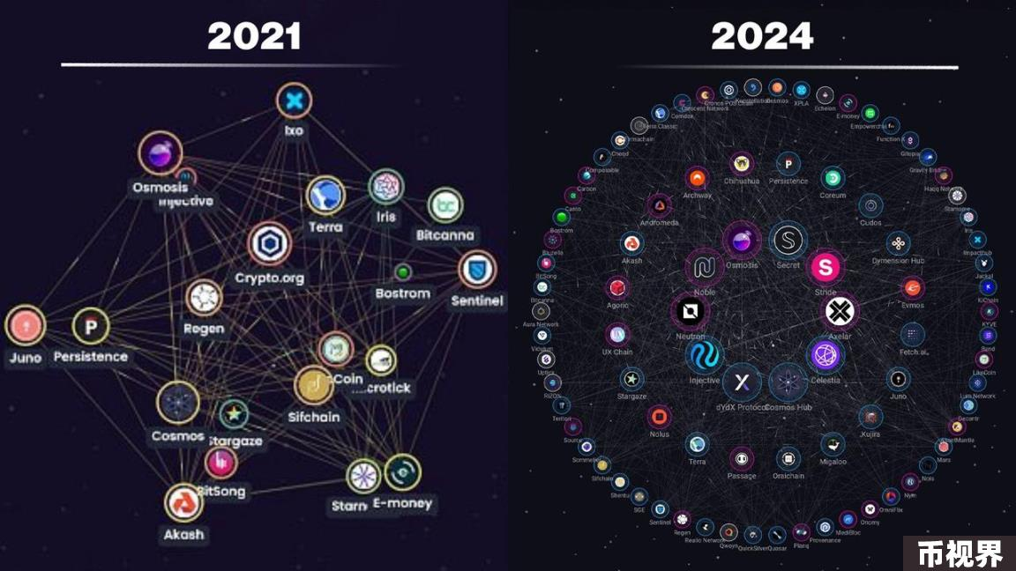

以上都是 Cosmos 链。不同之处在于，它们是可以自治的主权链，拥有自己的生态系统、基金会、营销策略、品牌等。

甚至像 Polygon 或 BNB 链这样更大的链也部分采用了 Cosmos 的技术。（译者注：Polygon PoS 采用 Tendermint 共识，BSC 使用了 Cosmos SDK。）

还有一些即将推出的大项目，例如 Babylon、Berachain 或 Nillion，它们也使用了 Cosmos 技术。其中一些项目被更公开地认定为 「Cosmos 项目」，而另一些则不然，但也没关系。（译者注：尽管 Berachain 使用了 Cosmos SDK 构建，但其一直反对被称为「Cosmos 项目」）

因此，关于为什么 Cosmos 被认为没有吸引力的第一点是，它仍然经常被认为是 Cosmos Hub 和 ATOM 的代名词。

### 2. Interchain 基金会不作为

其次，与 Solana 基金会或以太坊基金会等组织不同，Interchain 基金会在协调市场营销、开发人员入职、社区倡议和开发方面不发挥核心作用 —— 至少现在不是。

这样做的优点是对单一组织的依赖极低，但缺点是缺乏一致性、难以协调、愿景分散和责任难划分。

得益于 Solana 基金会，Solana 的行动非常迅速。Solana 基金会采取了非常积极主动的方式，举办了像 Breakpoint 这样的大型会议，为全球的 Superteam 提供资金，并战略性地激励所有市场参与者加入并接受有关 Solana 的教育。

这太棒了，事实上，我们正在努力为 Cosmos 生态系统复制该模型。如果没有资金，这是非常具有挑战性的。

### 3.生态没有「统一货币」

第三，值得注意的是，Cosmos 的核心在于链在保证主权的同时具备互操作性，这意味着没有一种「统一货币」可以统治所有这些链。

整个生态系统没有单一的基础链或代币作为支撑，这并不是因为他们「忘记」了它，是因为这就是 Cosmos 的本质。

2019 年 ATOM 推出时我不在场，但有人告诉我，这是一个有意识的设计决定 —— 不直接将 IBC 的采用与 ATOM 的价值挂钩，而是让市场来决定。

Cosmos 的原则使其具有很强的适应能力，这对于长期可持续发展很有帮助，但对于短期炒作来说就不那么重要了。

Terra（译者注：Terra（LUNA） 使用 Cosmos SDK 开发，其 22 年的崩溃给 Cosmos 生态造成了极大打击） 在极端情况下证明了应用链理论。 Tendermint，现在的 Comet BFT，已经存在很长时间并且被广泛采用。 IBC 被证明具有灵活性，从未被黑客攻击，并且被非常多项目集成。

话虽如此，我仍然希望 ATOM 表现良好并站稳脚跟，因为它帮助了这个 300 亿美元生态系统的起步发展，并证明了其技术，同时代币存在的 5 年后，仍然保持在市值前 40 名。

我认为需要改进的地方是：

Interchain 基金会目前正在经历一些结构性变化，并且从现在开始可能会采取更多措施。

还有很多事情需要考虑，很多方面还有待弄清楚，但这是我的总体意见。